Verksamhetsberättelse 2024 för Sveriges Lärare Fagersta

Inledning
Vi har deltagit i samverkan på olika nivåer i kommunen, tyngdpunkten för arbetet har varit lönerevision, och arbete med neddragningar i syfte att få budget i balans. Vi har varit med och bidragit till utveckling av formalia kring samverkan på lokal och central nivå. Anordnat fortbildning för ombud samt representerat medlemmar i olika ärenden. En del av arbetet har slutförts, men det finns arbete som pågår och kommer att fortskrida.

Med kraft och kunskap bildar vi Sverige

Om föreningen
Medlemsutveckling: antalet medlemmar har varit i princip konstant.
Föreningen hade den 1 januari 2025 totalt 284 yrkesverksamma medlemmar och 85 pensionärsmedlemmar. Motsvarande siffror för 1 januari 2024 var 311 respektive 84.
Ombudsutvecklingen:
På förskolan Björksta, Kulturskolan och SFI fattas både APO och skyddsombud.
På KomVux fattas APO.
På övriga enheter finns representanter.
1 huvudskyddsombud
7 förhandlingsombud
16 skyddsombud
16 arbetsplatsombud
Vi har inga skolformsföreningar.

Ombudsutveckling:
Antal ombud förening Fagersta | 2023 | 2024
Arbetsplatsombud | 12 | 16
Skyddsombud | 7 | 14
Förhandlingsombud | 1 | 7
Huvudskyddsombud | 0 | 1
Valkretsombud | 3 | 7
S:a | 23 | 45

Styrelsen
Styrelsen har bestått av:
Ordförande Armin Dujso, Firmatecknare, Förhandlingsombud, Valkretsombud
Vice ordförande Pernilla Bellman, Förhandlingsombud, Huvudskyddsombud, Valkretsombud
Sekreterare (from okt.) Eva Karlsson, Valkretsombud
Kassör Christina Larsson, Förhandlingsombud
Ledamöter:
Alexandra Hellman Moberg, Förhandlingsombud, Valkretsombud
Maria Friberg
Marianne Paby
Malin Sikström, Förhandlingsombud, Valkretsombud
Lydia Granqvist, Valkretsombud
Michael Bergström, Förhandlingsombud, Valkretsombud
Sabina Bergström, (kassör tom sept), Förhandlingsombud, Valkretsombud
Thomas Bergström, Valkretsombud

Styrelsemöten: 10 st.
Arenor vi deltagit i: Distriktsråd, utbildningar och konferens Beslut blir verklighet.

Övriga roller
Revisorer:
Solfrid Libäck Lundstedt Förtroendevald revisor
Rigmor Johansson Jernström, Suppleant till förtroendevald revisor
Anna-Lena Henrysson Lång, Suppleant till förtroendevald revisor
Valberedning:
Helén Wikman
Maria Kriikkula Nykänen
Eva Norén sammankallande
Pensionärsombud:
Rigmor Johansson Jernström

Föreningens verksamhet 2024
Nationella fokusområden från verksamhetsplan 2024
- Att verka för en uppvärdering av medlemmarnas löner och att det ska finnas en löneutveckling för medlemmarna genom hela yrkeslivet
- Att verka för en hållbar arbetsmiljö och värna våra medlemmars kärnuppdrag
- Att verka för ett resurstillskott till skolväsendet nationellt och lokalt
- Att rekrytera fler medlemmar och genom detta skapa ökad facklig styrka
- Att skapa förutsättningar för ombud på varje arbetsplats
- Att verka för ett nationellt professionsprogram, med hög kvalitet till form och innehåll, för lärare införs
Lokala fokusområden från verksamhetsplan 2024
- Att anpassat till den lokala verksamheten verka för att realisera de nationella målen
- Att sätta mål och verka för lokala fackliga framgångar som förbättrar medlemmarnas och varje medlemsgrupps vardagssituation på varje arbetsplats
- Att verka för att det finns ombud på varje arbetsplats
- Att rekrytera fler medlemmar och genom det skapa ökad facklig styrka
- Att gemensamt med andra föreningar ansvara för verksamheten inom distrikten
Beskriv hur föreningen arbetet under respektive område, vad som gjorts, hur det gått och vilka fackliga framgångar som ni haft utifrån verksamhetsplan 2024.

Att anpassat till den lokala verksamheten verka för att realisera de nationella målen
Vi har varit aktiva i löneförhandlingar och varit med i hela processen.
Skapat förutsättningar för ombud genom olika utbildningar.
Genomfört arbete tillsammans med andra föreningar.

Lokala fackliga framgångar som förbättrar medlemmarnas och varje medlemsgrupps vardagssituation på varje arbetsplats
Vi har fått fler ombud och de har gått utbildningar.
Vi har varit på förhandlingar om förbättrad samverkan och arbetstid för KomVux lärare.
Ordförande har intervjuats i ämnestidning och i radio.

Ombud på varje arbetsplats
14 st genomförda medlemsmöten på arbetsplatserna.
2 ombudsträffar på förskolan per termin har genomförts.
Genomförda grundutbildningar: 17 ombud har påbörjat steg 4 och 6.
Julbord är en strategi för att uppmuntra ombud och detta ska vi utveckla mer under 2025 med nya och fler aktiviteter.

Rekrytera fler medlemmar och genom det skapa ökad facklig styrka
Vi har inte hunnit arbeta med detta tillräckligt och vill utveckla det mer under kommande år.

Gemensamt med andra föreningar ansvara för verksamheten inom distrikten
Vi har deltagit på ca 10 distriktsråd.
Vi har samarbetat med andra föreningar med att anordna utbildningar och erfarenhetsutbyte.

Övrig verksamhet
Det har varit ett krävande år med ekonomiska svårigheter för Fagersta kommun. Vi har kämpat på alla nivåer. De lokala utbildningarna för ombud har skapat samhörighet och höjt kvalitén.

Ekonomisk uppföljning
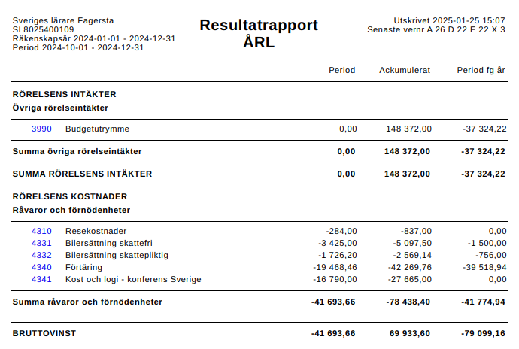
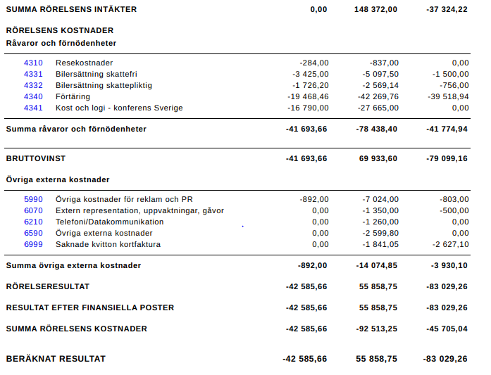
Vi har inte förbrukat 55 858 kr av tilldelade 148 372 kr.
Vi har hållit budget och vi har inte utnyttjat alla medel.

Ort, datum och underskrift
Fagersta 2025 02 13

Armin Dujso ______________________________________________________________________________________

Pernilla Bellman ___________________________________________________________________________________

Sabina Bergström _________________________________________________________________________________

Eva Karlsson _______________________________________________________________________________________

Thomas Bergström _________________________________________________________________________________

Lydia Granqvist ____________________________________________________________________________________

Malin Sikström ____________________________________________________________________________________

Christina Larsson ___________________________________________________________________________________

Michael Bergström _________________________________________________________________________________

Alexandra Hellman-Moberg ________________________________________________________________________

Marianne Paby _____________________________________________________________________________________

Maria Friberg _______________________________________________________________________________________

